01/06/2020

Repositorios os exercicicos

<http://github.com/professorisidro/ProvaV1>

ProvaV2

UTILIZANDO ECLIPSE

AULA 1

EMPREGADO

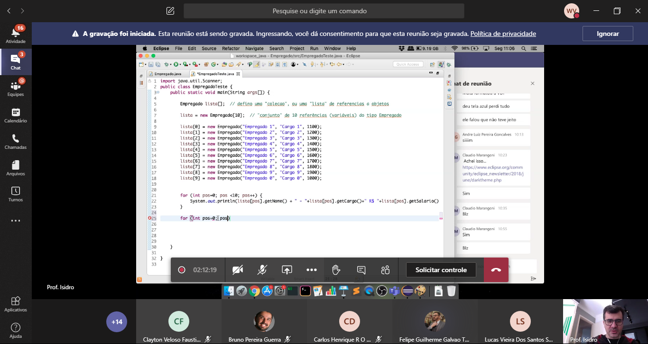

Estrutura hash

Hash – tabela que identifica unicamente produto/objeto

Tem vetor

Se posição estiver livre ele vai la e ocupa

Chave – irá utilizar esse parametro pra comparativo pgm

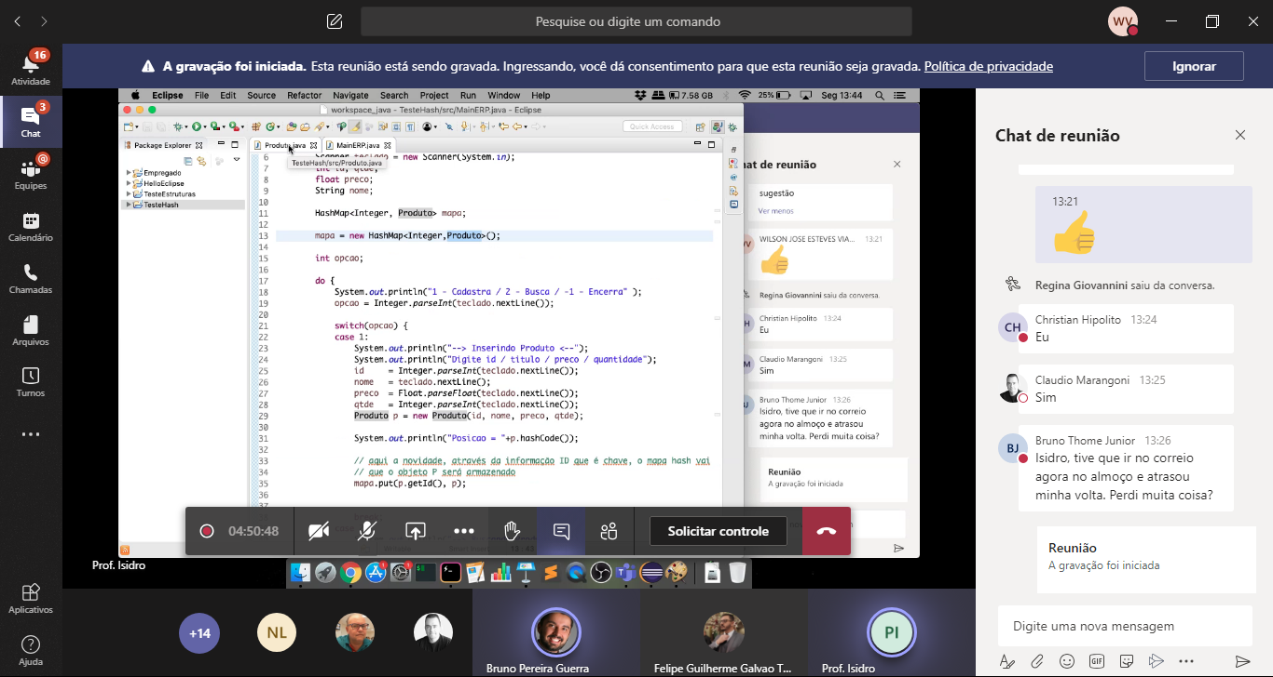

Descrição de HASH na linha mapa

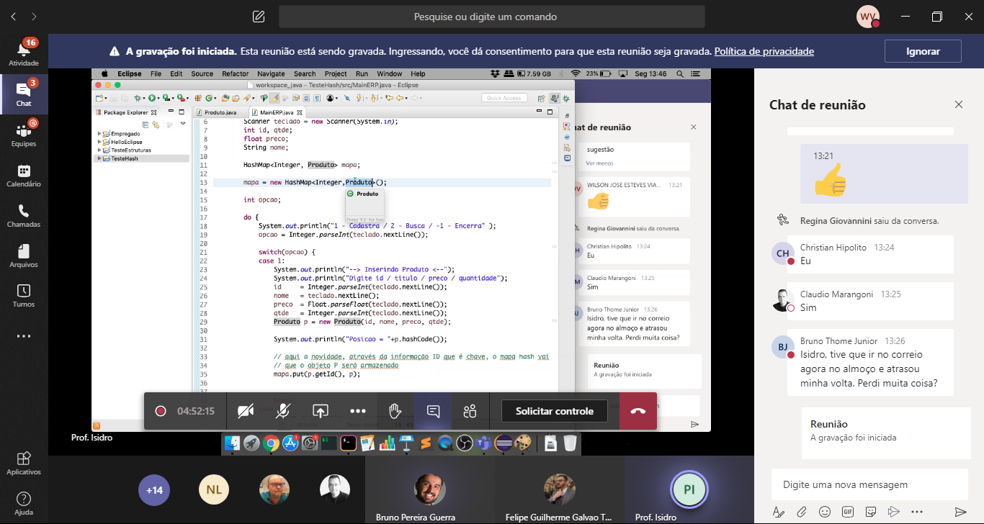

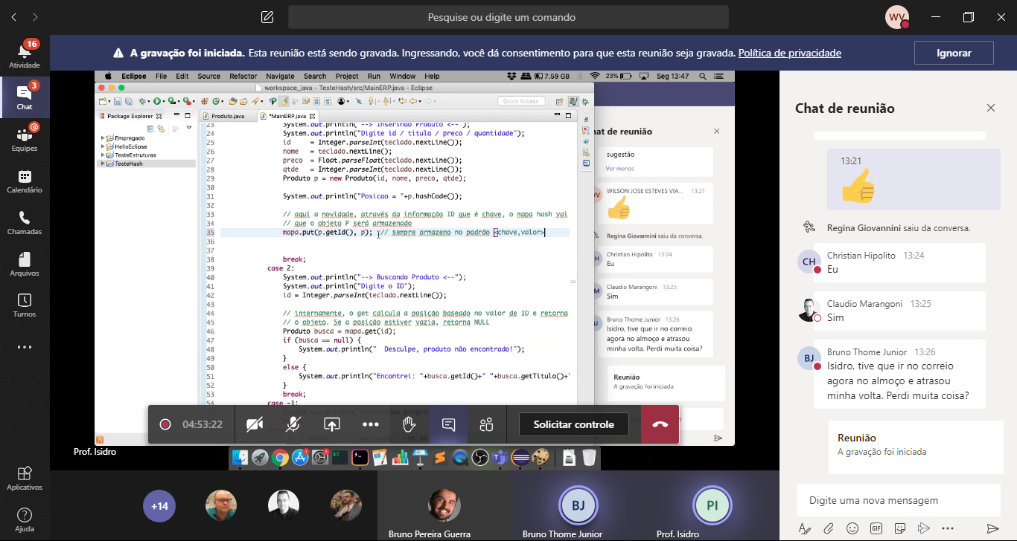

Maquina de refrigerante

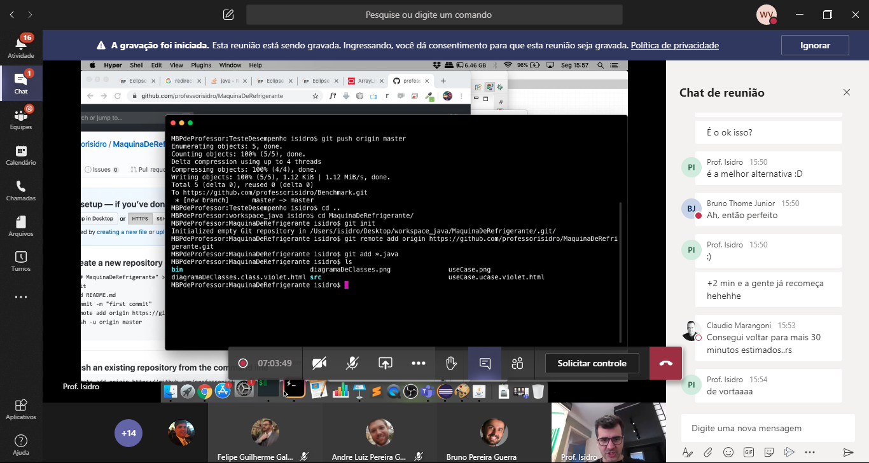

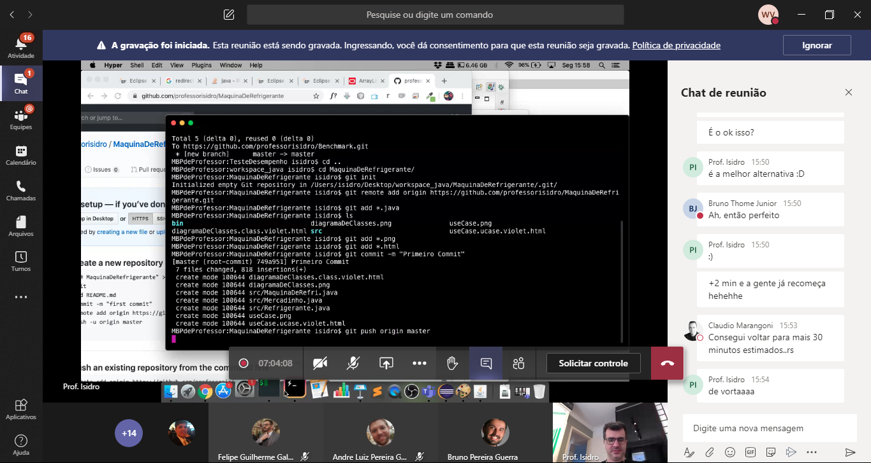

Private – classe restrita

Public

Criar prova

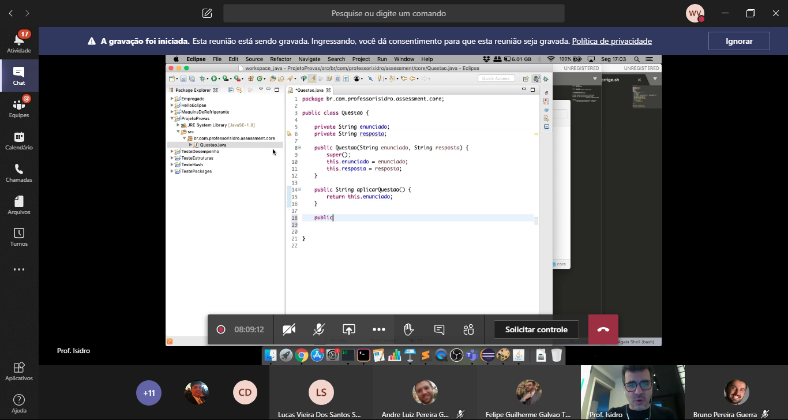

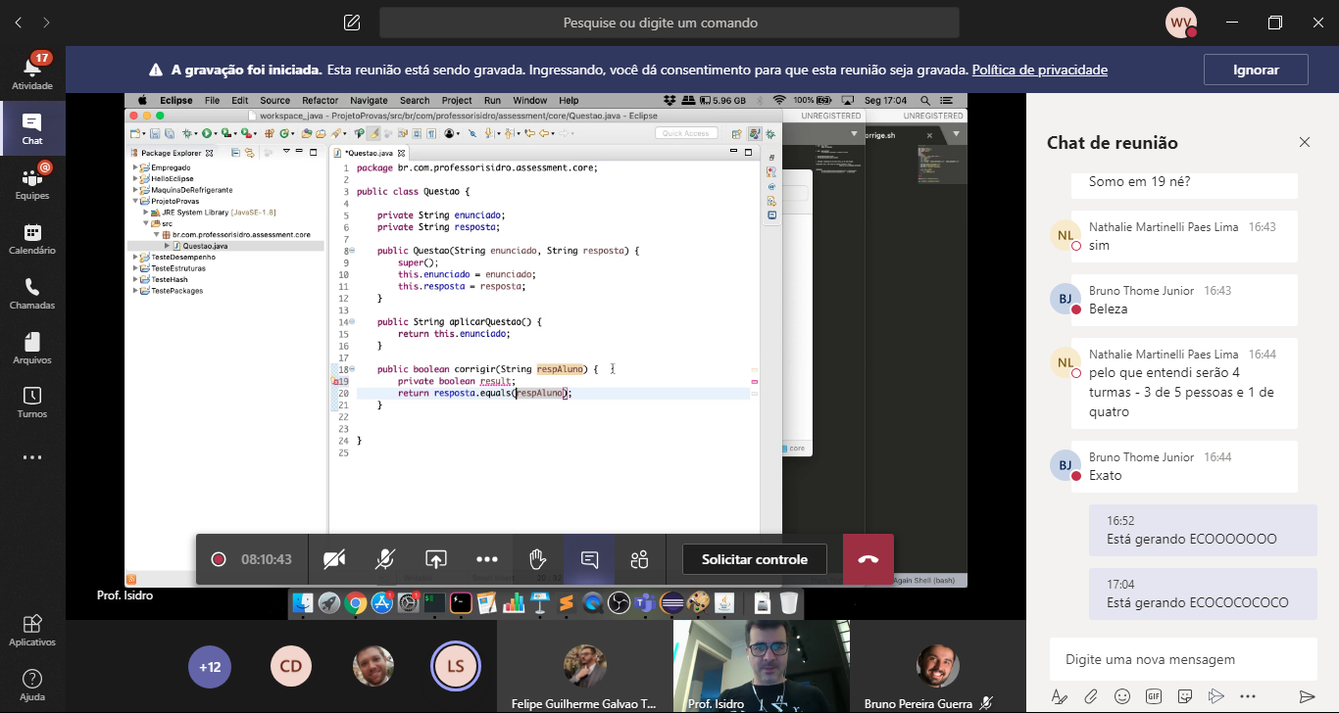

Listar a prova e questões

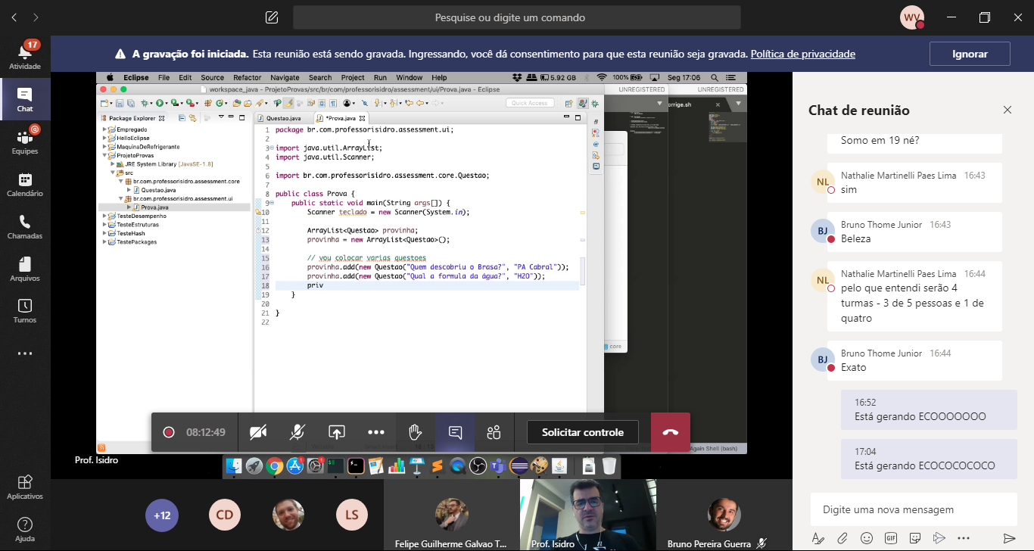

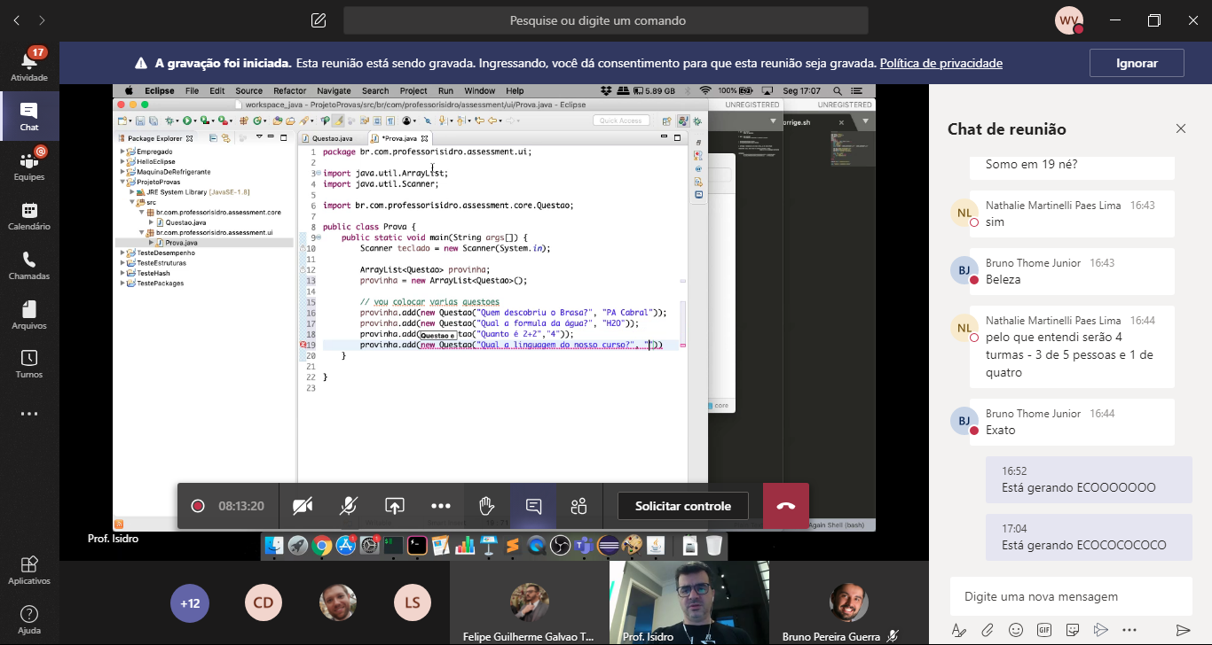

Questão da provinha

Int pontos

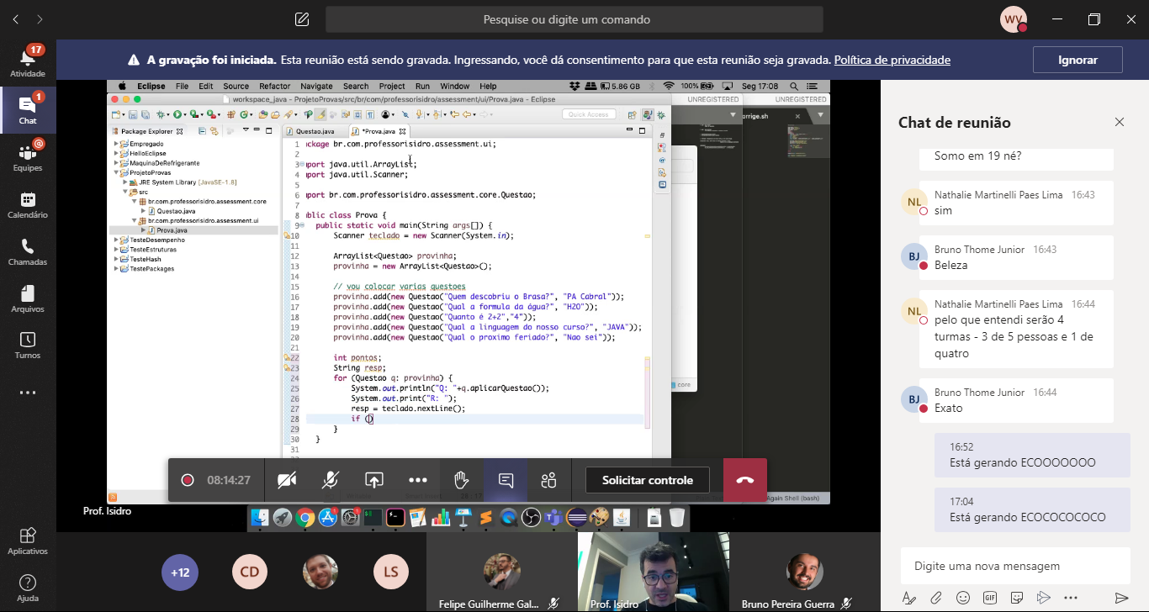

Não mexe nessa pagina da prova

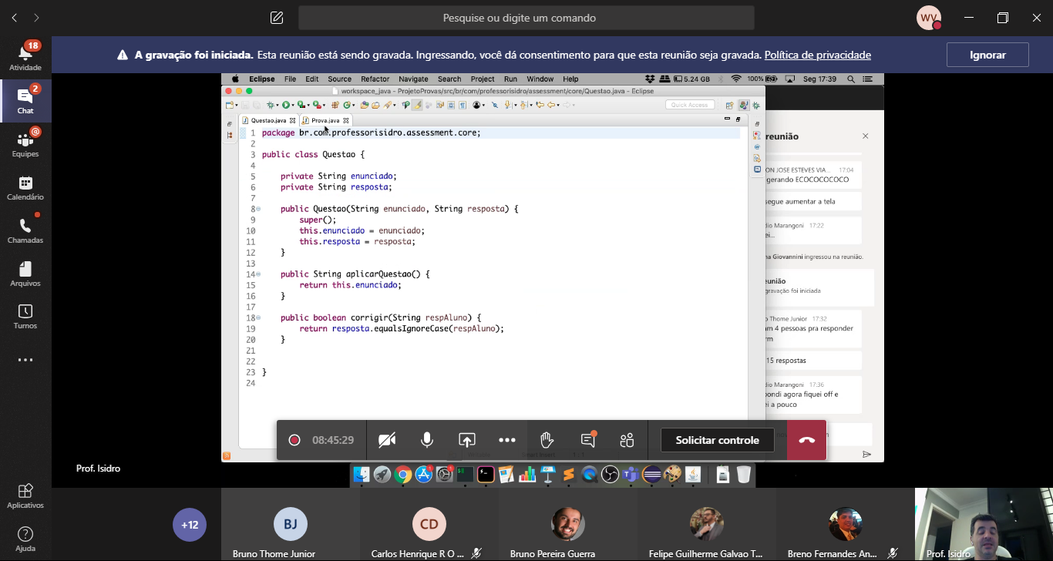

If =

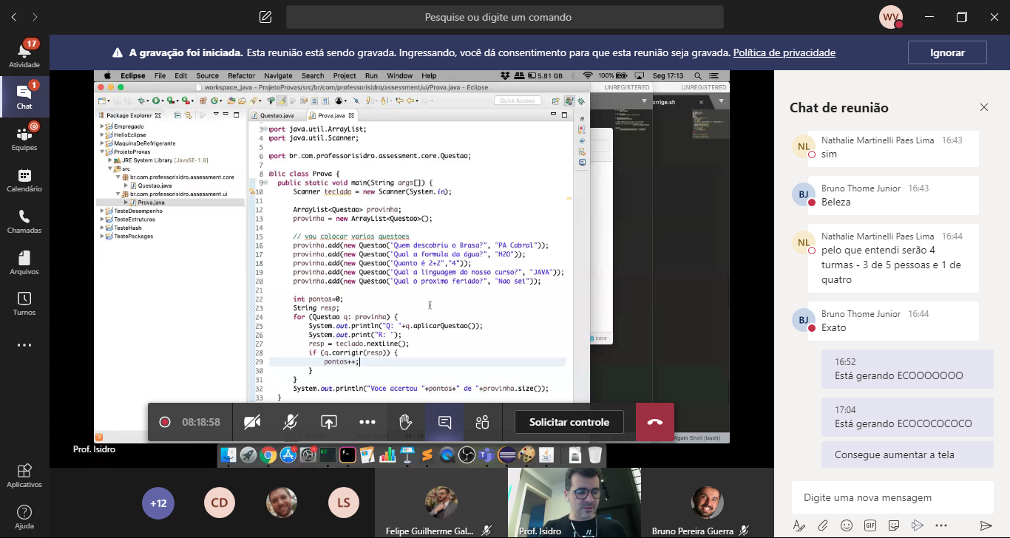

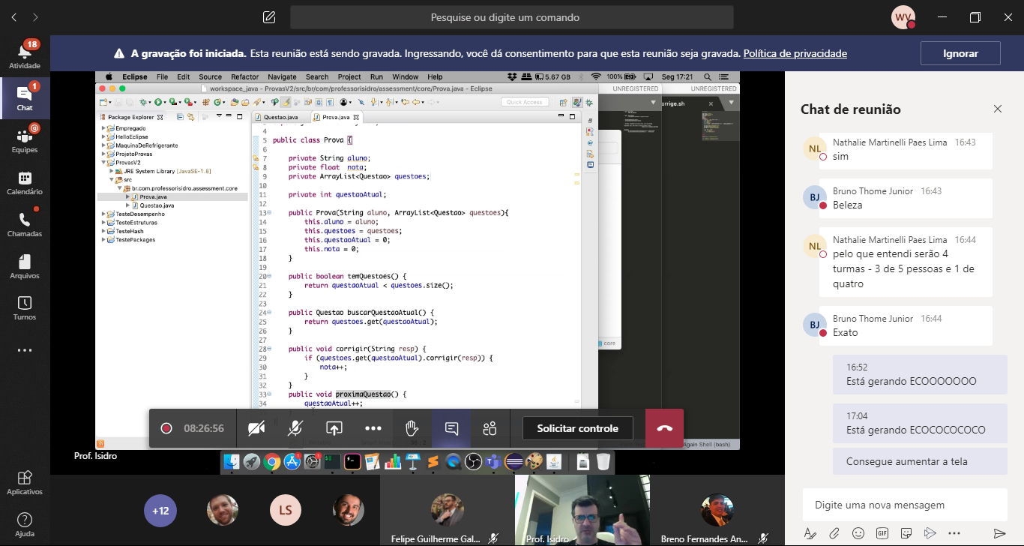

Main class

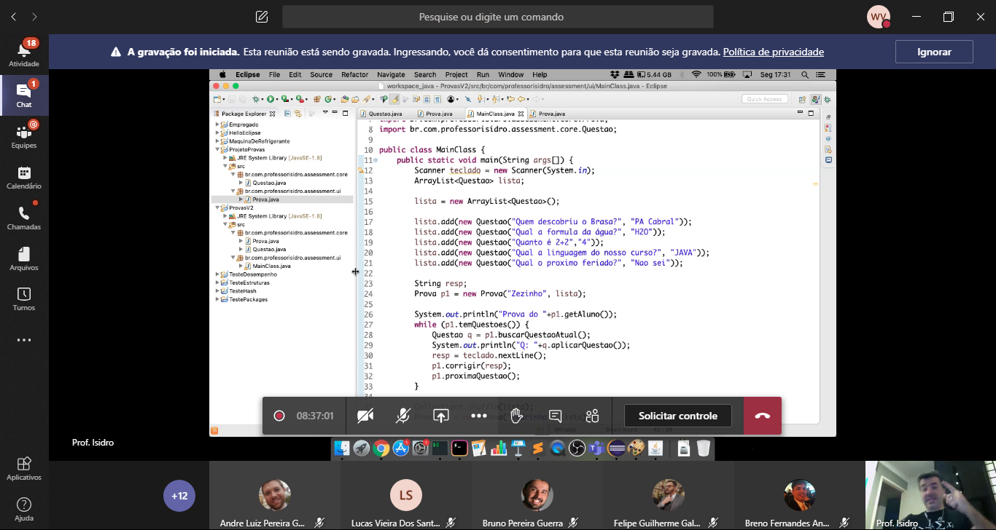

Alterando parametro get

Comentou algumas linhas

As perguntas foram respondidas via HTML

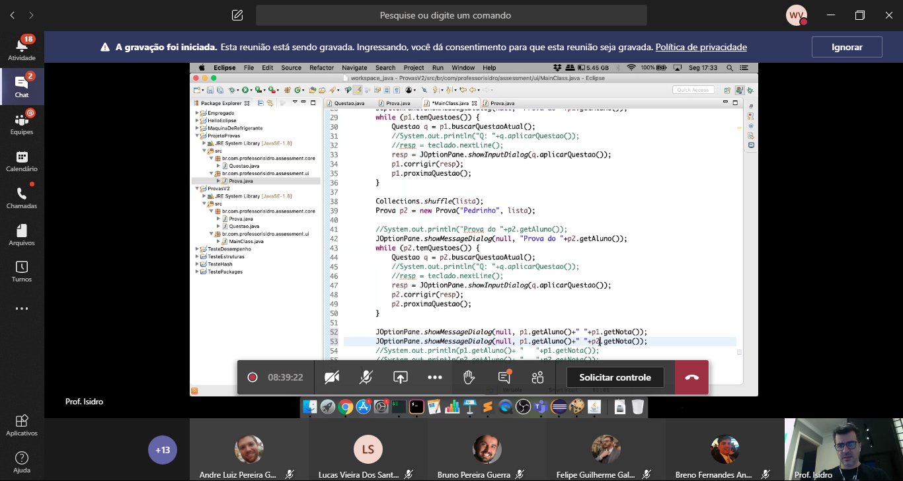

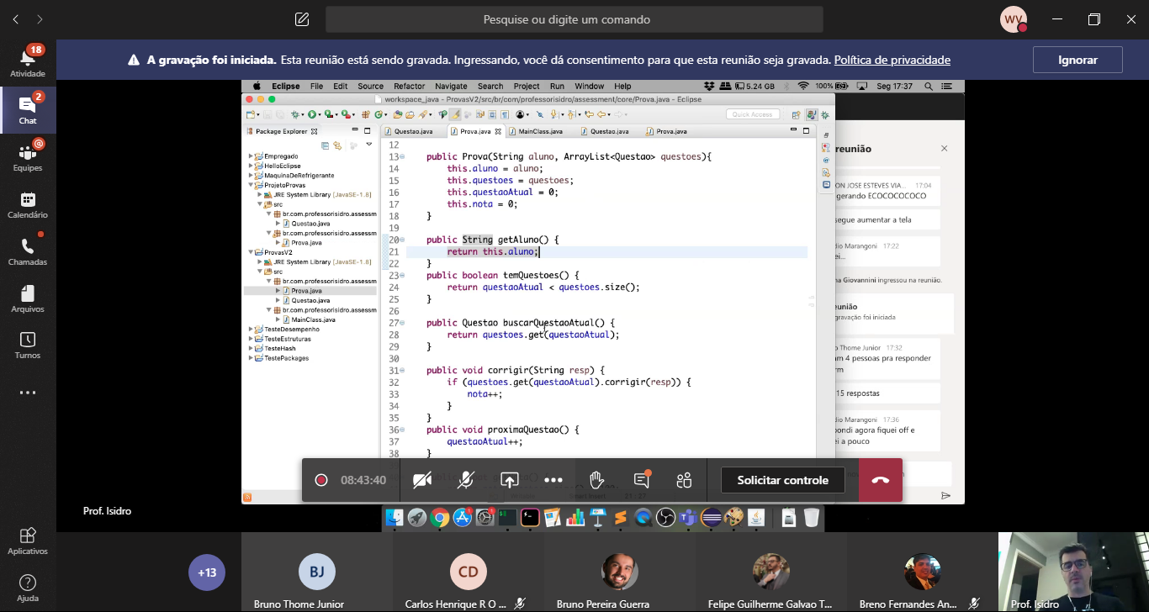

Parametro JoptionsPane.showMESSAGE ETC...

AULA 4 ====02/06/2020

CX ESTUDANTE

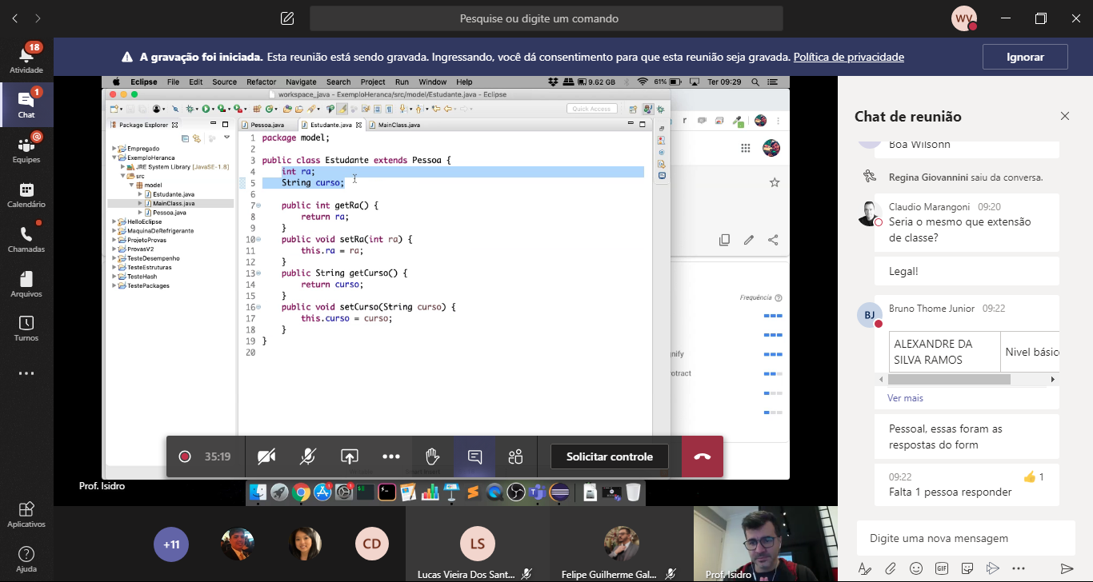

CX MAINCLASS

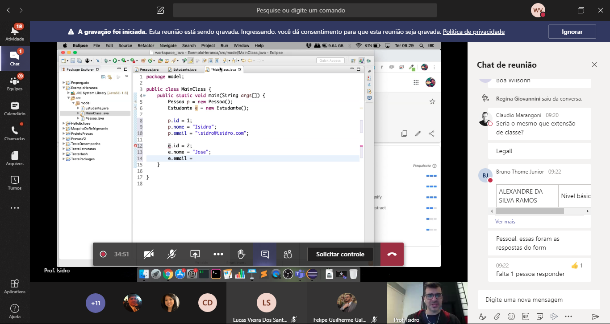

CONTINUAÇÃO MAINCLASS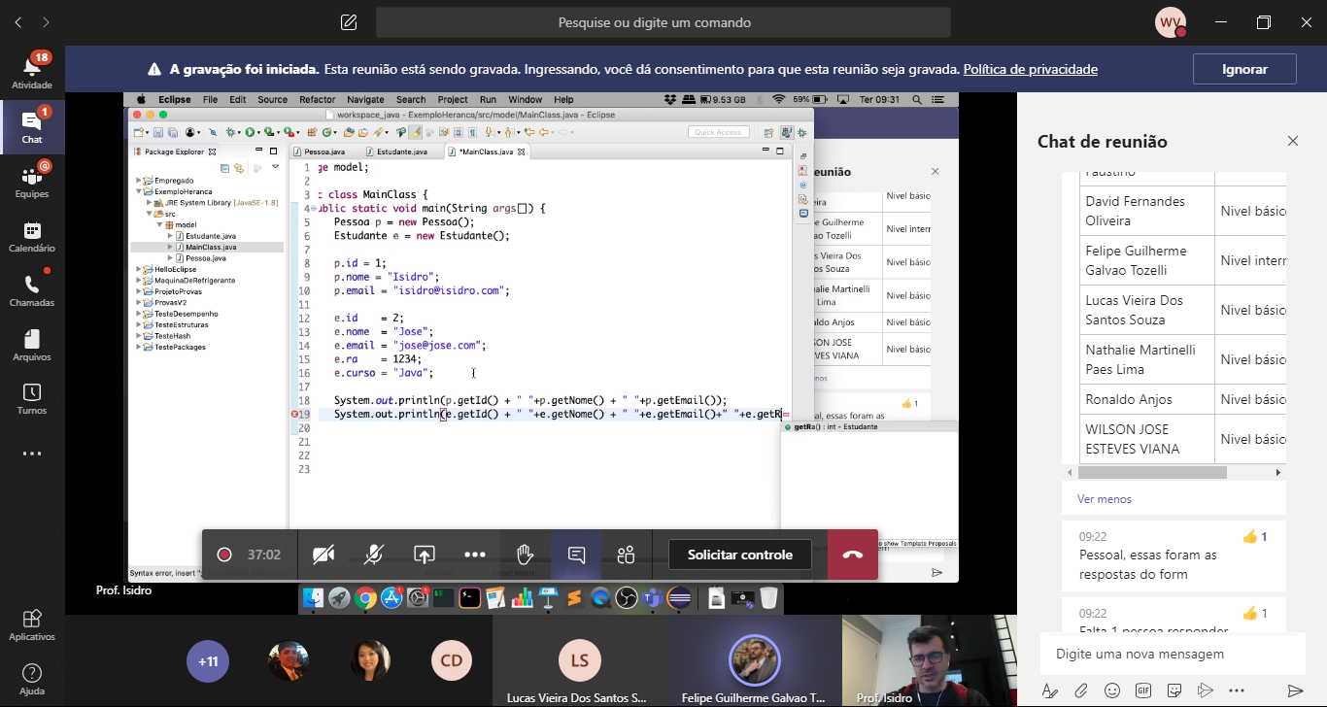

Função GERENTE

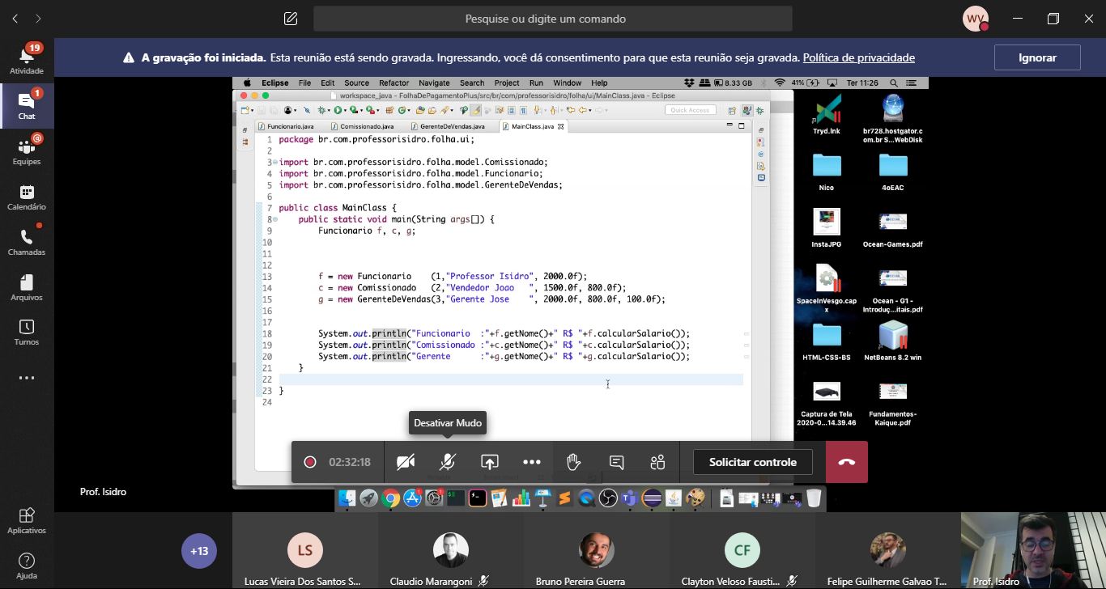

Utilizando ARRALIST

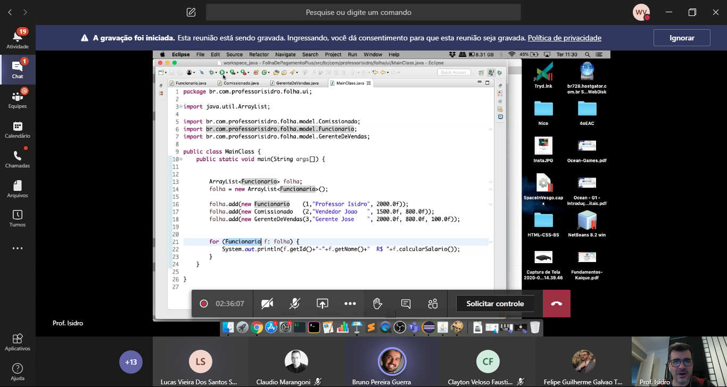

Execicio da conta BANCO

COM PARAMETRO jOPtion

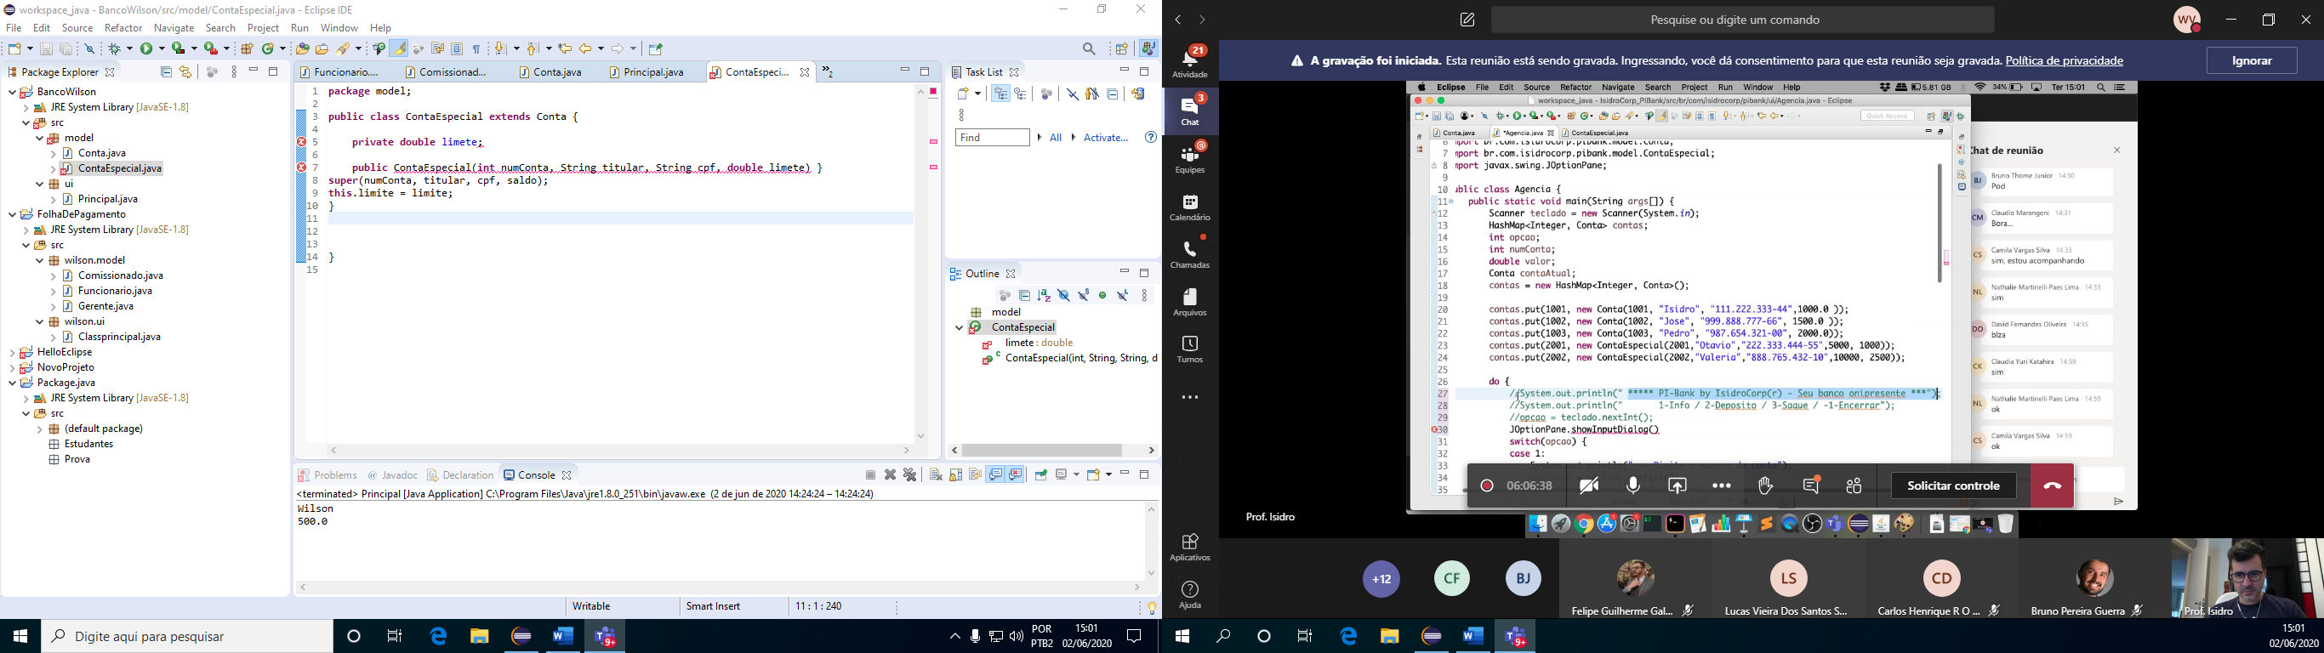

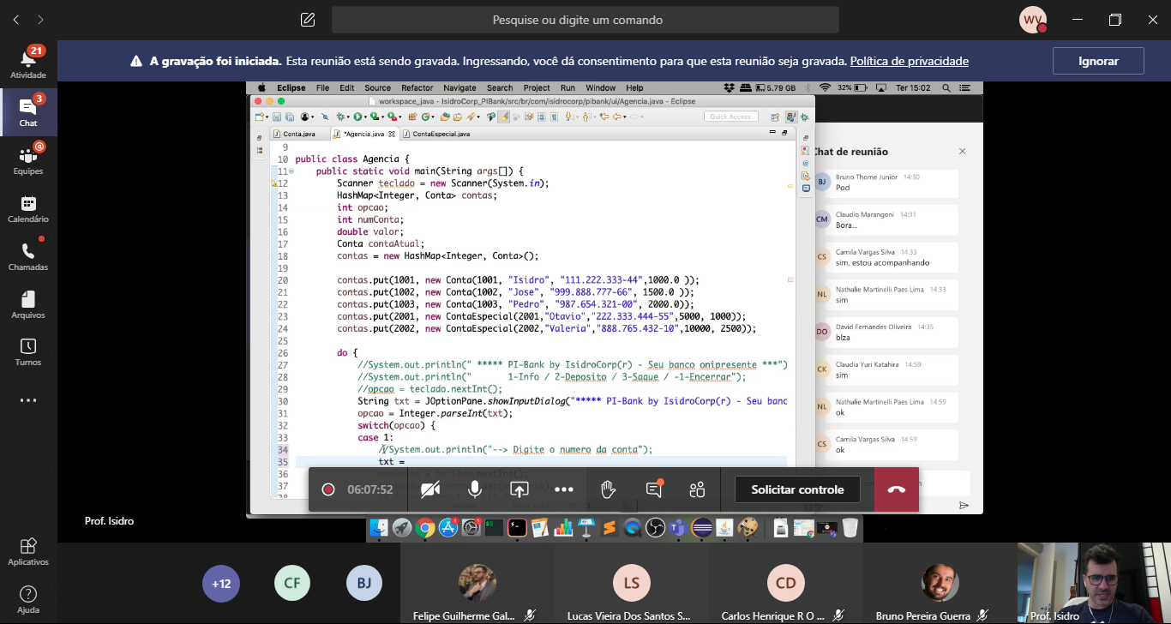

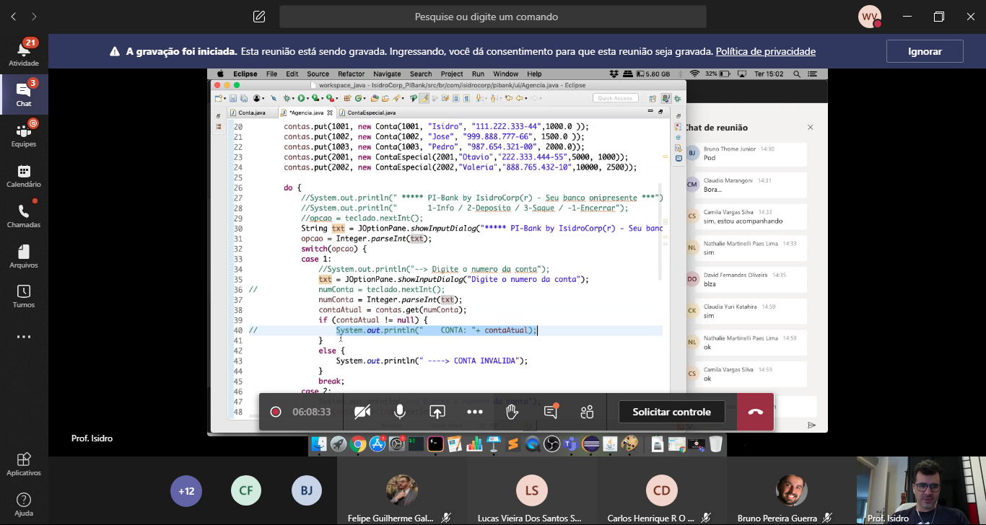

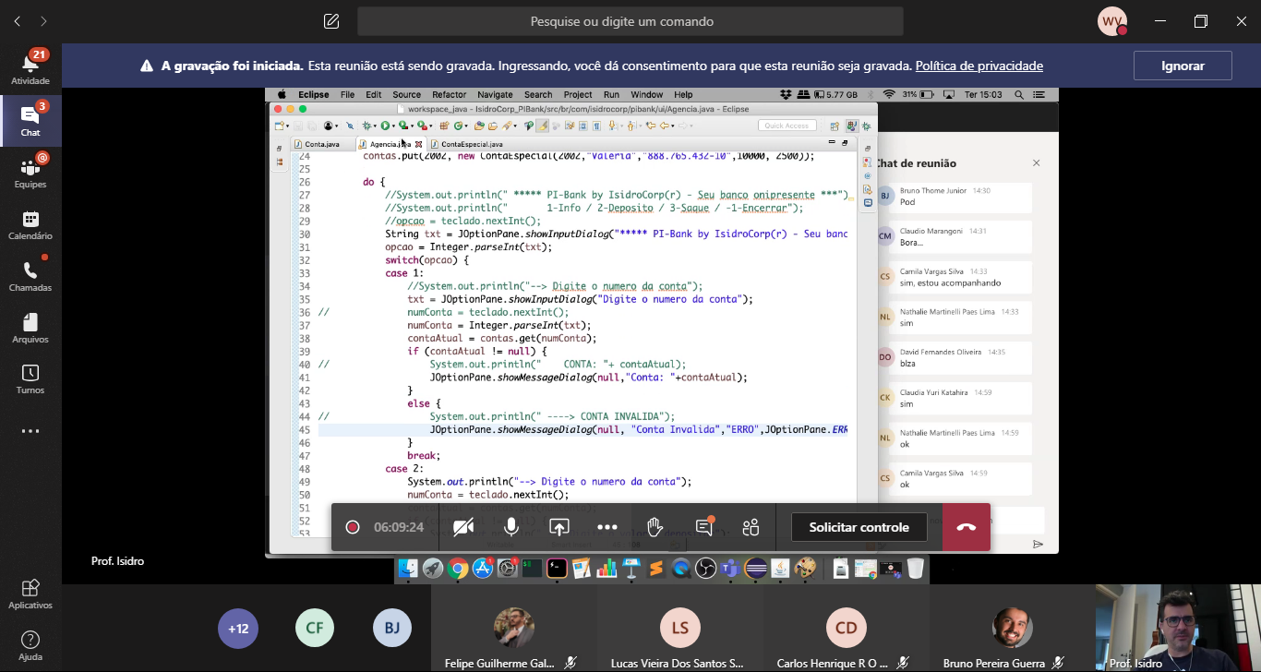

M,andar exercicios para repositorio

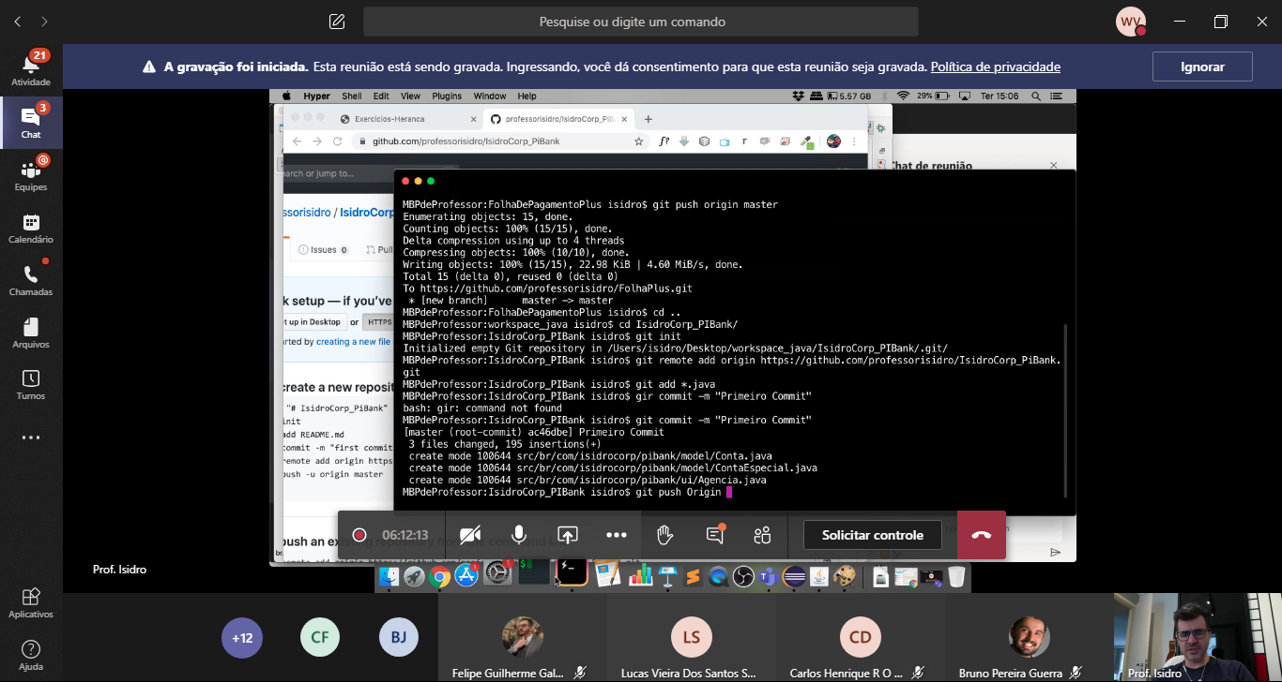

QUESTÃO DE MULTIPLA ESCOLHA

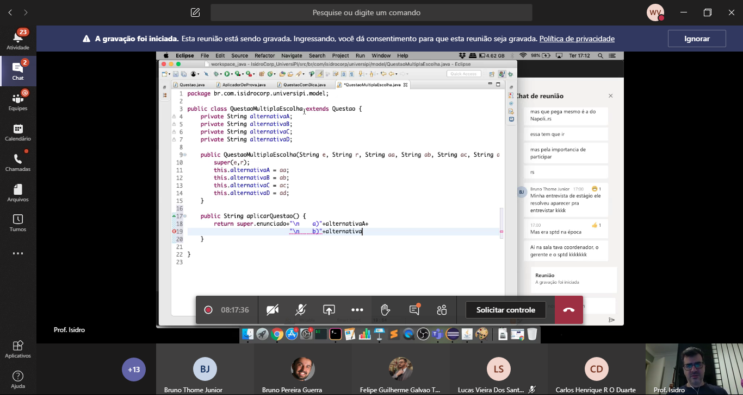

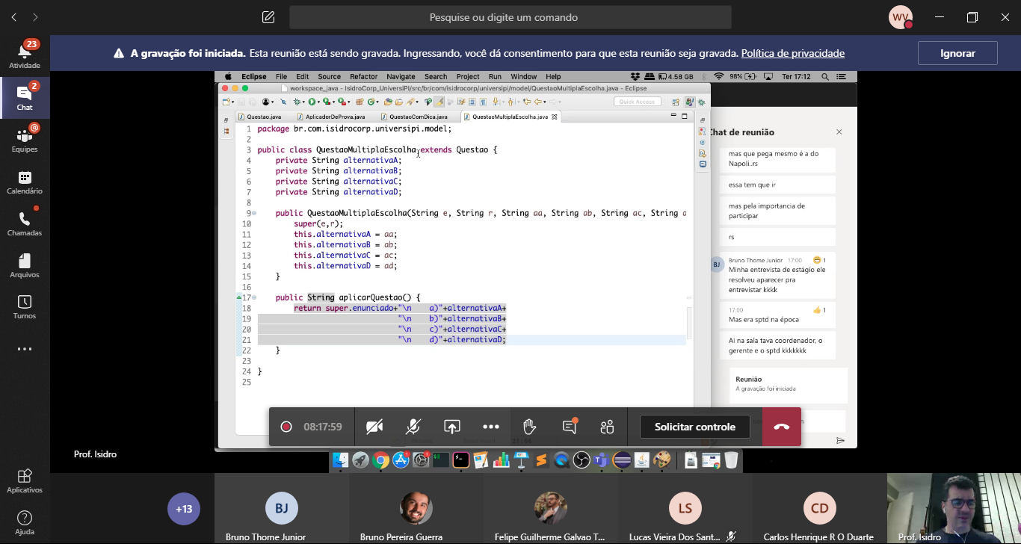

VIDEO Padre Ricardo

==

AULA 5 ====03/06/2020

======

Calcular SALARIO COM HERENÇA DECLARADA

FUNCIONARIO, COMISSIONADO E GERENTE = UTILIZANDO SEMPRE PARAMETRO SUPER

**public** Comissionado(**int** id, String nome, **float** salario, **float** comissao) {

@@@@@ **super**(id, nome, salario);

**this**.comissao = comissao;

FORMAS CONCRETAS OU FORMAS GEOMETRICAS

F GEOMETRICA VC CONSEGUE DEFINIR PADRAO – todos com mesmo padrão

Na classe abstrata tem que escrever a logica de cada instancia uma diferente da outra

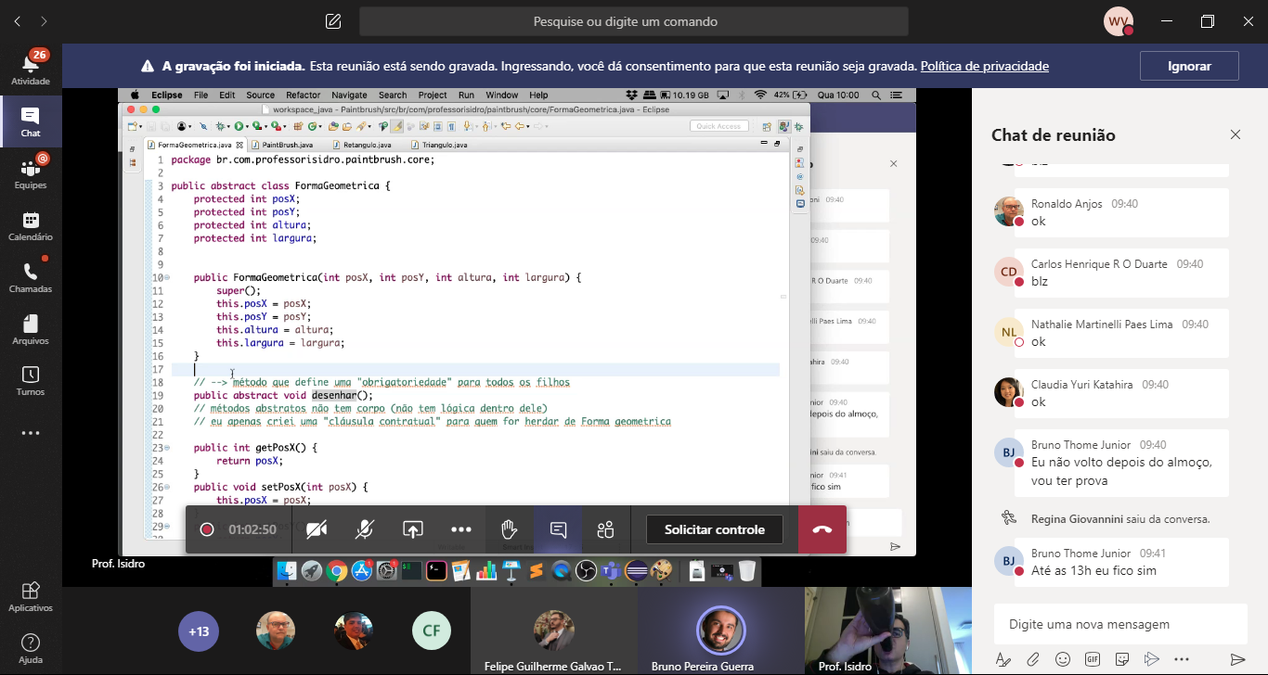

No outro pacote UI

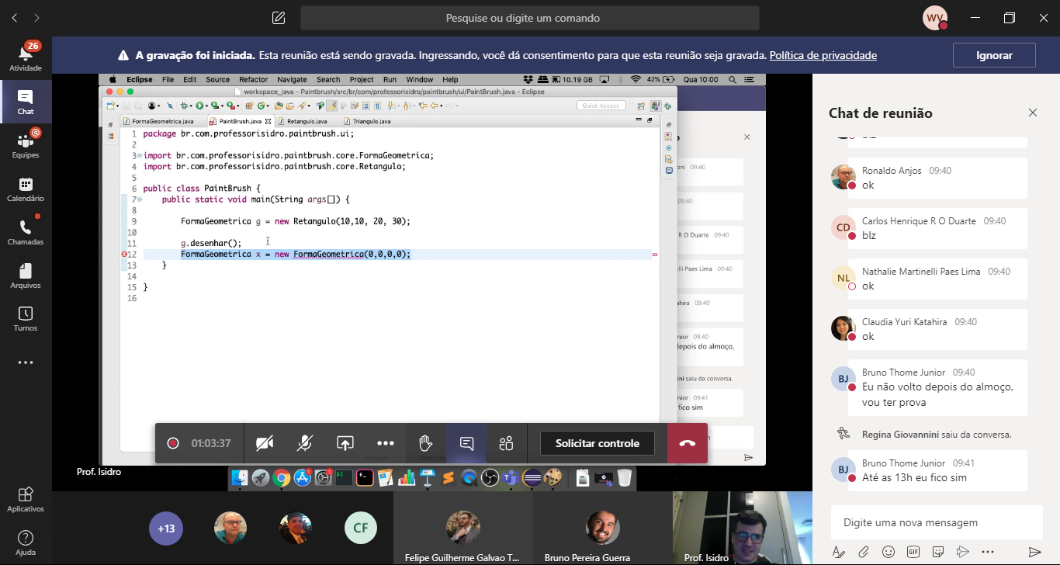

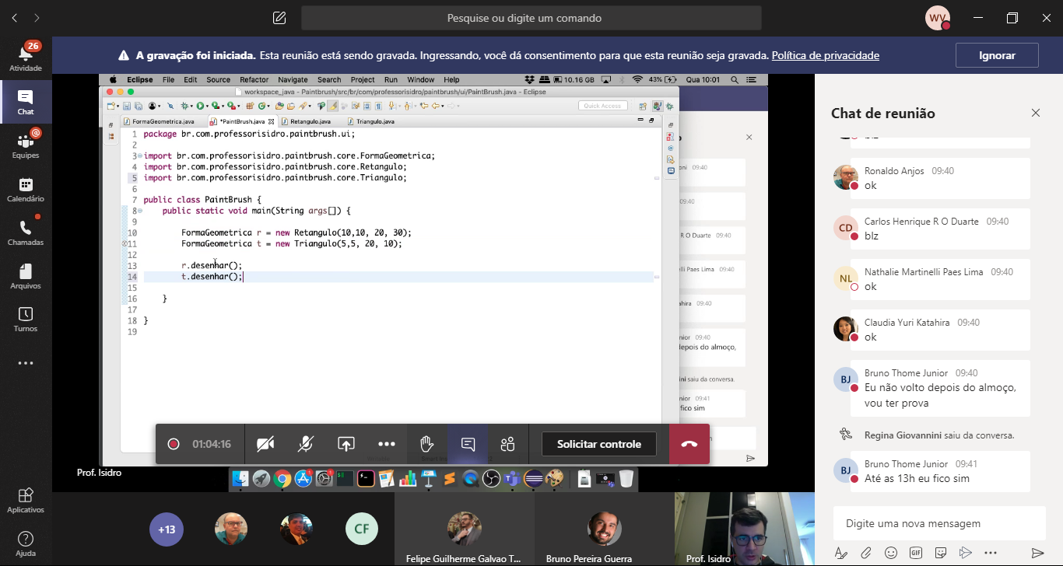

Exercicio FOLHA DE PAGAMENTO

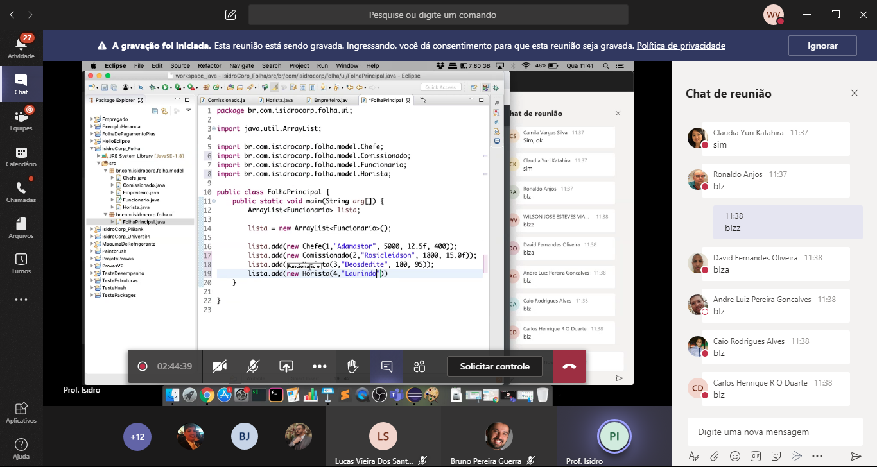

Pra fazer import o MODEL para lista PRINCIPAL

CONTRL CHIFT O

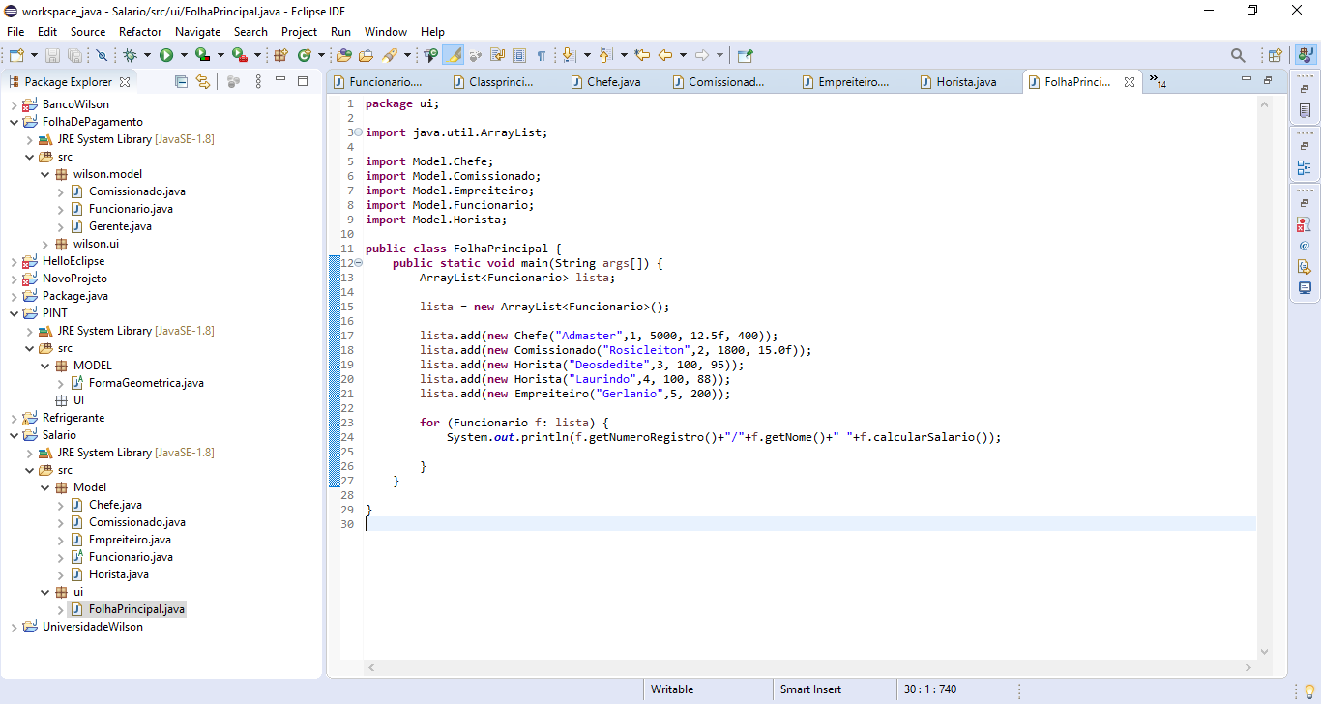

CALCULADORA

ENTRADAS

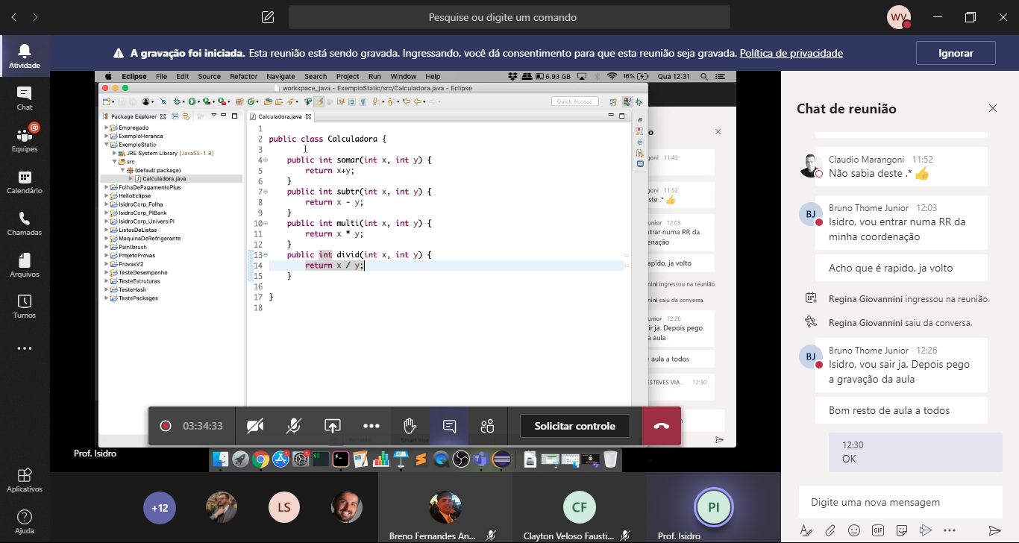

USANDO PARAMETRO DOUBLE

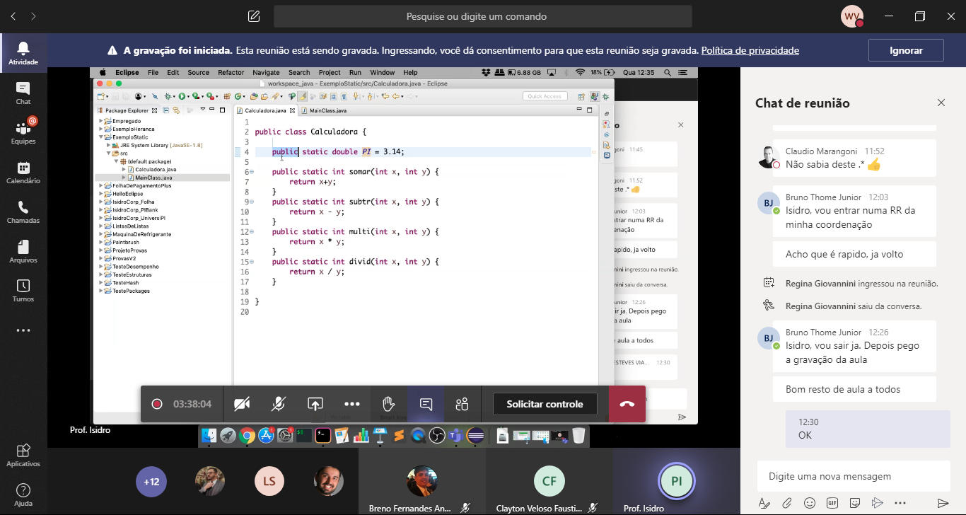

LOGICA PRA CALCULADORA

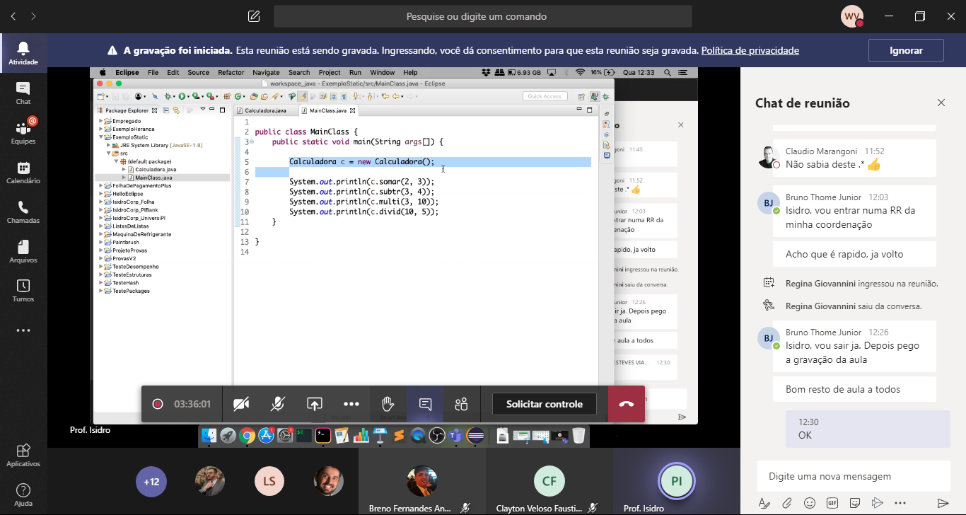

USANDO STATIC

QUANDO FAZ CONVERSOES SIMPLES, FACIL E DIRETO

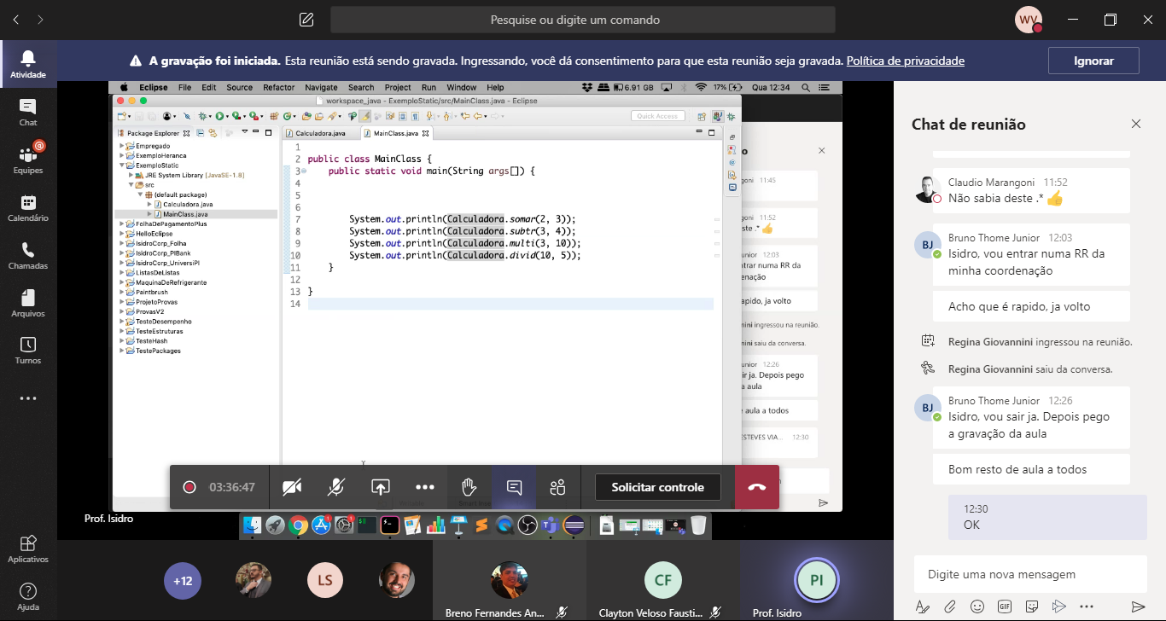

CARREIRA T

SENIOR

VC TEM QUE SABER MUITO DE MUITAS COISAS

Soma de 2 numeros

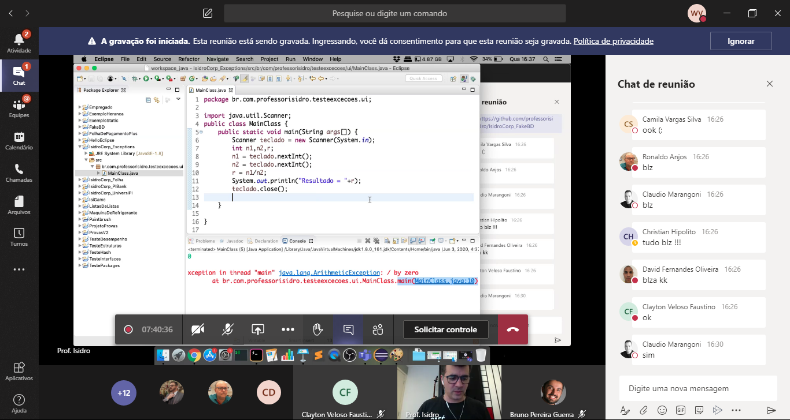

Aula HTML

05/06/2020

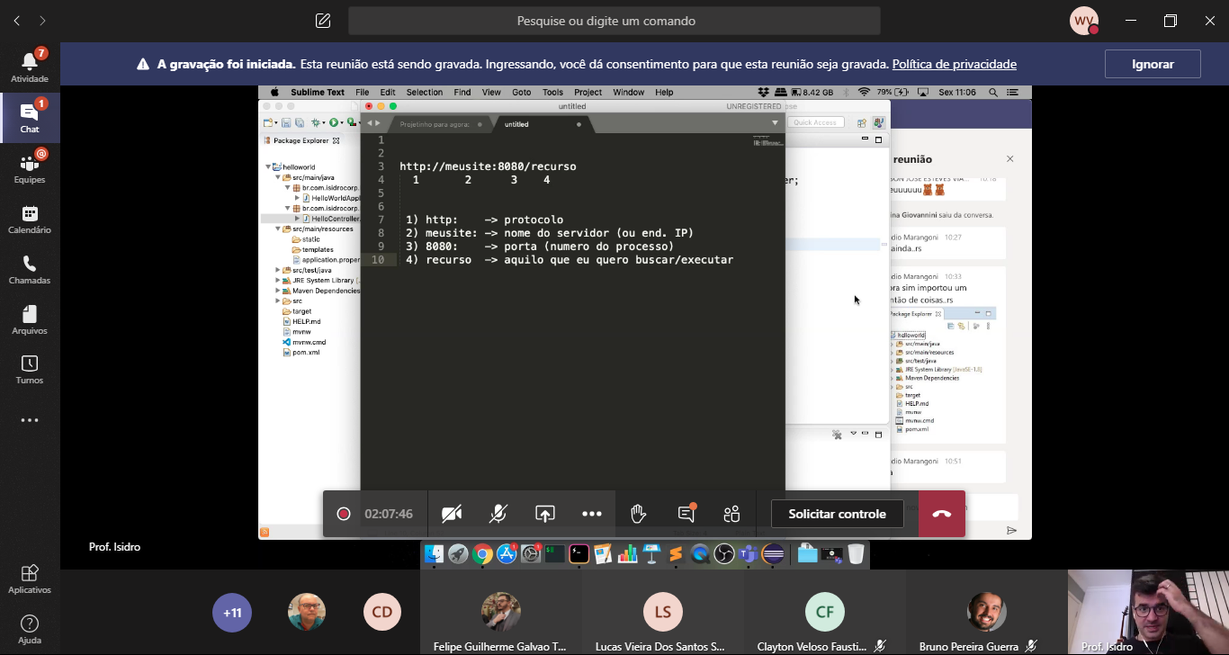

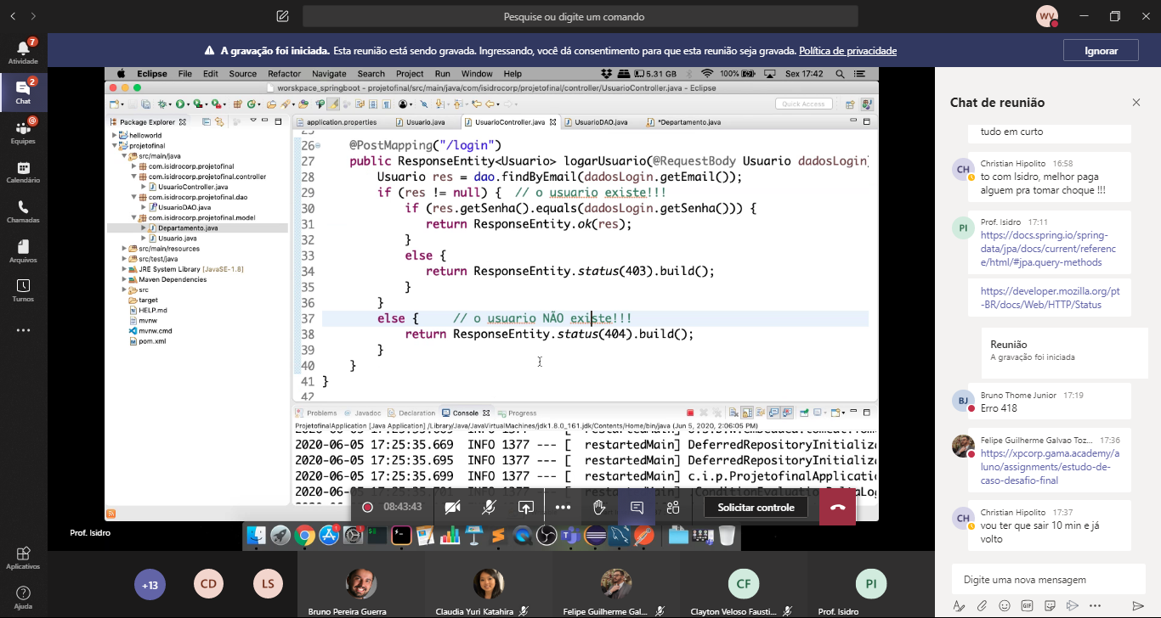

DEPARTAMENTO

